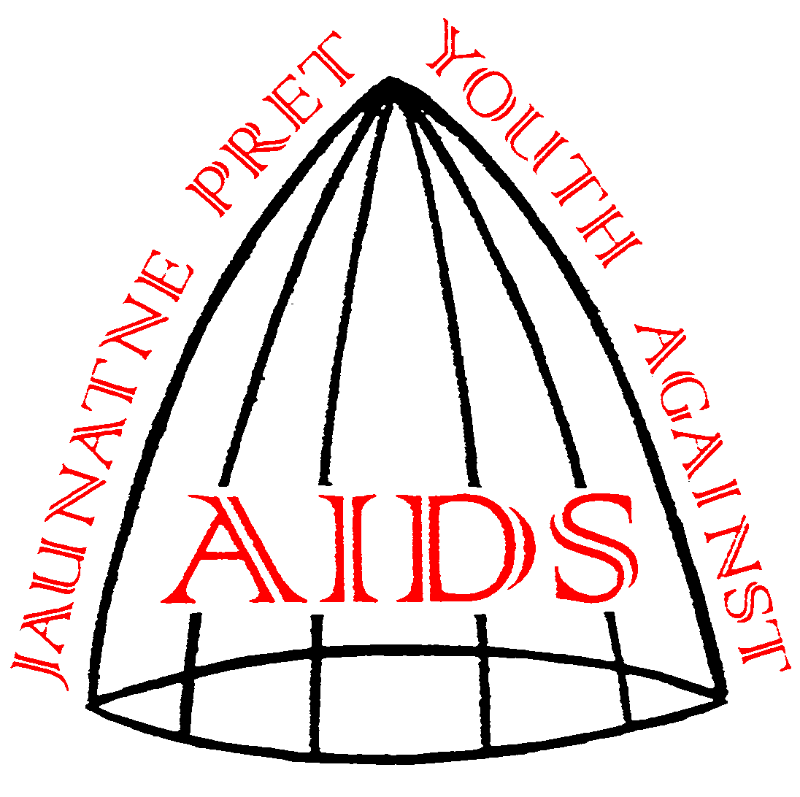
Biedrība ”Jaunatne pret AIDS”
Blaumaņa iela 5a-23, Rīga, LV-1011
tālr. 29604767, 26424291, e-pasts jpa@jpa-aids.lv , www.jpa-aids.lv

Pieteikuma anketa jauno žurnālistu apmācībām

Vārds: | Uzvārds:
Dzimšanas datums:
Mācību iestāde:
Kontakttelefons: | E-pasts:
Kāpēc Tu vēlies piedalīties šajā projektā?

Kāda ir Tava pieredze žurnālistikas jomā (skolas avīze, raksti, sižeti, reportāžas medijos)?
Par kādām tēmām Tu vēlētos rakstīt? Lūdzu, mini konkrētu rakstu tēmu piemērus.
Vai Tu līdz šim esi iesaistījies/usies kādos jaunatnes pasākumos, sabiedriskās aktivitātēs (projekti, nometnes, nevalstiskās organizācijas)? Lūdzu, apraksti!
Mini piecus interneta portāla nosaukums, kādi, Tavuprāt, varētu būt jauniešiem paredzētam interneta portālam.
Datums:

Pieteikuma anketu līdz 6.novembra plkst. 19:00 sūti uz e-pastu: mairita@jpa-aids.lv

